Práctica 6 -UO305955
Debido a la gran diferencia de tiempos entre los primeros 8 ficheros y los dos últimos voy a hacer dos tablas. La primera es con una repetición por lo que los tiempos de los primeros son 0 pero solo interesan los de los dos últimos. La segunda tabla es para comparar los tiempos de los primeros ficheros.
Tabla 1 – 1 Repetición
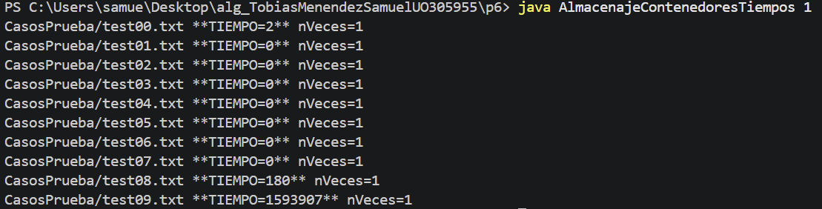
Fichero | Tiempo(ms)
test00 | 2
test01 | 0
… | …
test08 | 180
test09 | 1593907

Tabla 2 – 10000000 (Ficheros no ordenados por tamaño)
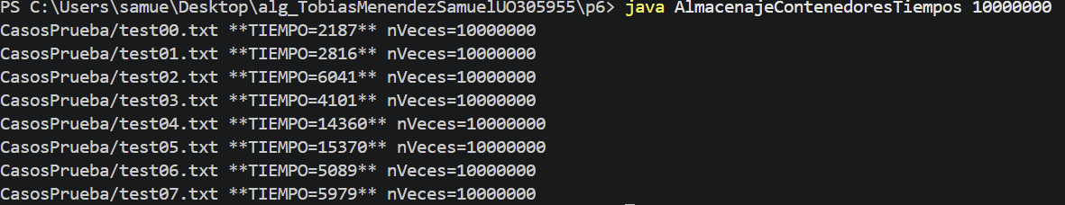
Fichero | Tiempo(ms)
test00 | 2187
test01 | 2816
test02 | 6041
test03 | 4101
test04 | 14360
test05 | 15370
test06 | 5089
test07 | 5979
test08 | FdT
Test09 | FdT

La complejidad del algoritmo es O(n^n). El algoritmo explora un árbol donde cada objeto puede asignarse a varios contenedores. Así si hay n niveles y n opciones en cada nivel, la complejidad es O(n^n). Además, se puede ver que, aumentando el tamaño, el tiempo crece muy rápidamente.

